虚拟仿真比赛操作流程
第一步：进入实验空间（http://www.ilab-x.com/），点击页面右上方的注册按钮，并根据要求注册账号。温馨提示：注册时需提供真实有效的手机号码便于密码找回。
第二步：注册完成后点击实验空间页面右上方的登录按钮并填写账号信息进入系统。进入系统后点击页面右上方的“2019申报材料公示”按钮，将出现如图1的界面。
图1
此时在项目名称一栏输入“资产配置优化选择虚拟仿真实验” ，如此可搜索到由我校开发的虚拟仿真实验平台，具体信息如图2所示。
图2
第三步：点击项目名称进入项目页面后，此时可查看关于虚拟仿真比赛项目的详细信息。比赛的操作需要点击“我要做实验”按钮将出现如图3界面。此时需要点击网址并进入相关比赛操作的网站。
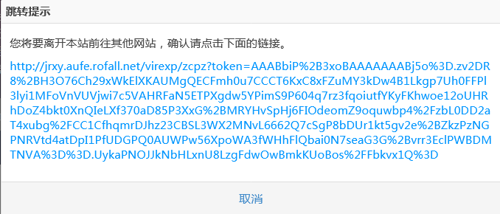
图3
第四步：点击如图4界面中的“教学入口”进行虚拟仿真比赛操作。温馨提示：虚拟仿真操作部分由相关音频输出，请配备耳机以便更好地进行比赛。
图4
参赛者需要点击如图5所示中的“进入实验”按钮开展相关比赛操作。接下来请参赛学生按照实验具体操作流程自行进行相关操作。
图5
第五步：提交操作结果。当所有操作完成后将出现如图6所示提交实验报告的界面。
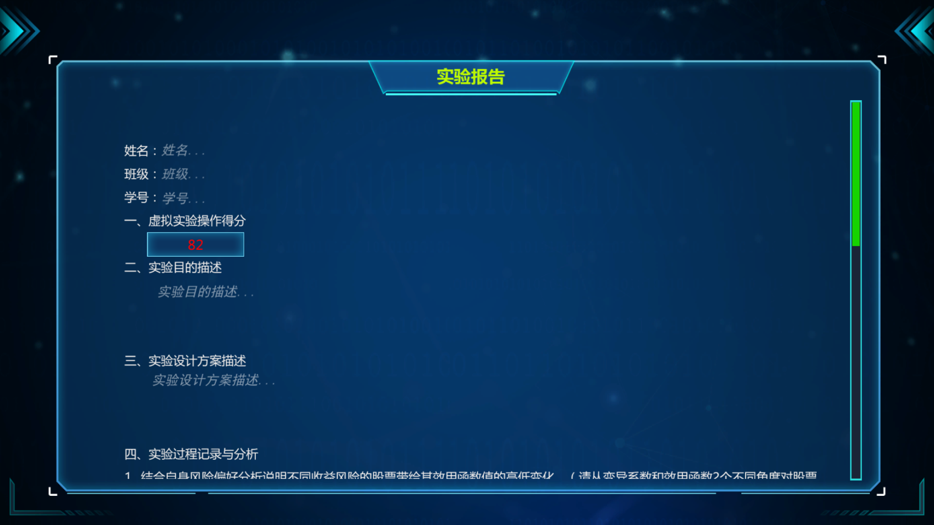
图6
参赛学生需要将个人信息和对该虚拟仿真比赛的理解填入实验报告并提交，此时出现如图7所示界面（但此时实验报告尚未提交到比赛控制后台，需要点击网页页面的“提交”按钮。）
图6

当出现如图7所示界面，整个比赛才是真正完成。
图7

浏览器要求：本比赛要求使用最新版火狐浏览器。

